

Ε Λ Λ Α ∆ Α
Οι πεδιάδες τηs Ελλάδας
Γράφω το όνομα τηw πεδιάδαs π ου αντιστοιχεί σ τον κάθε αριθμό:
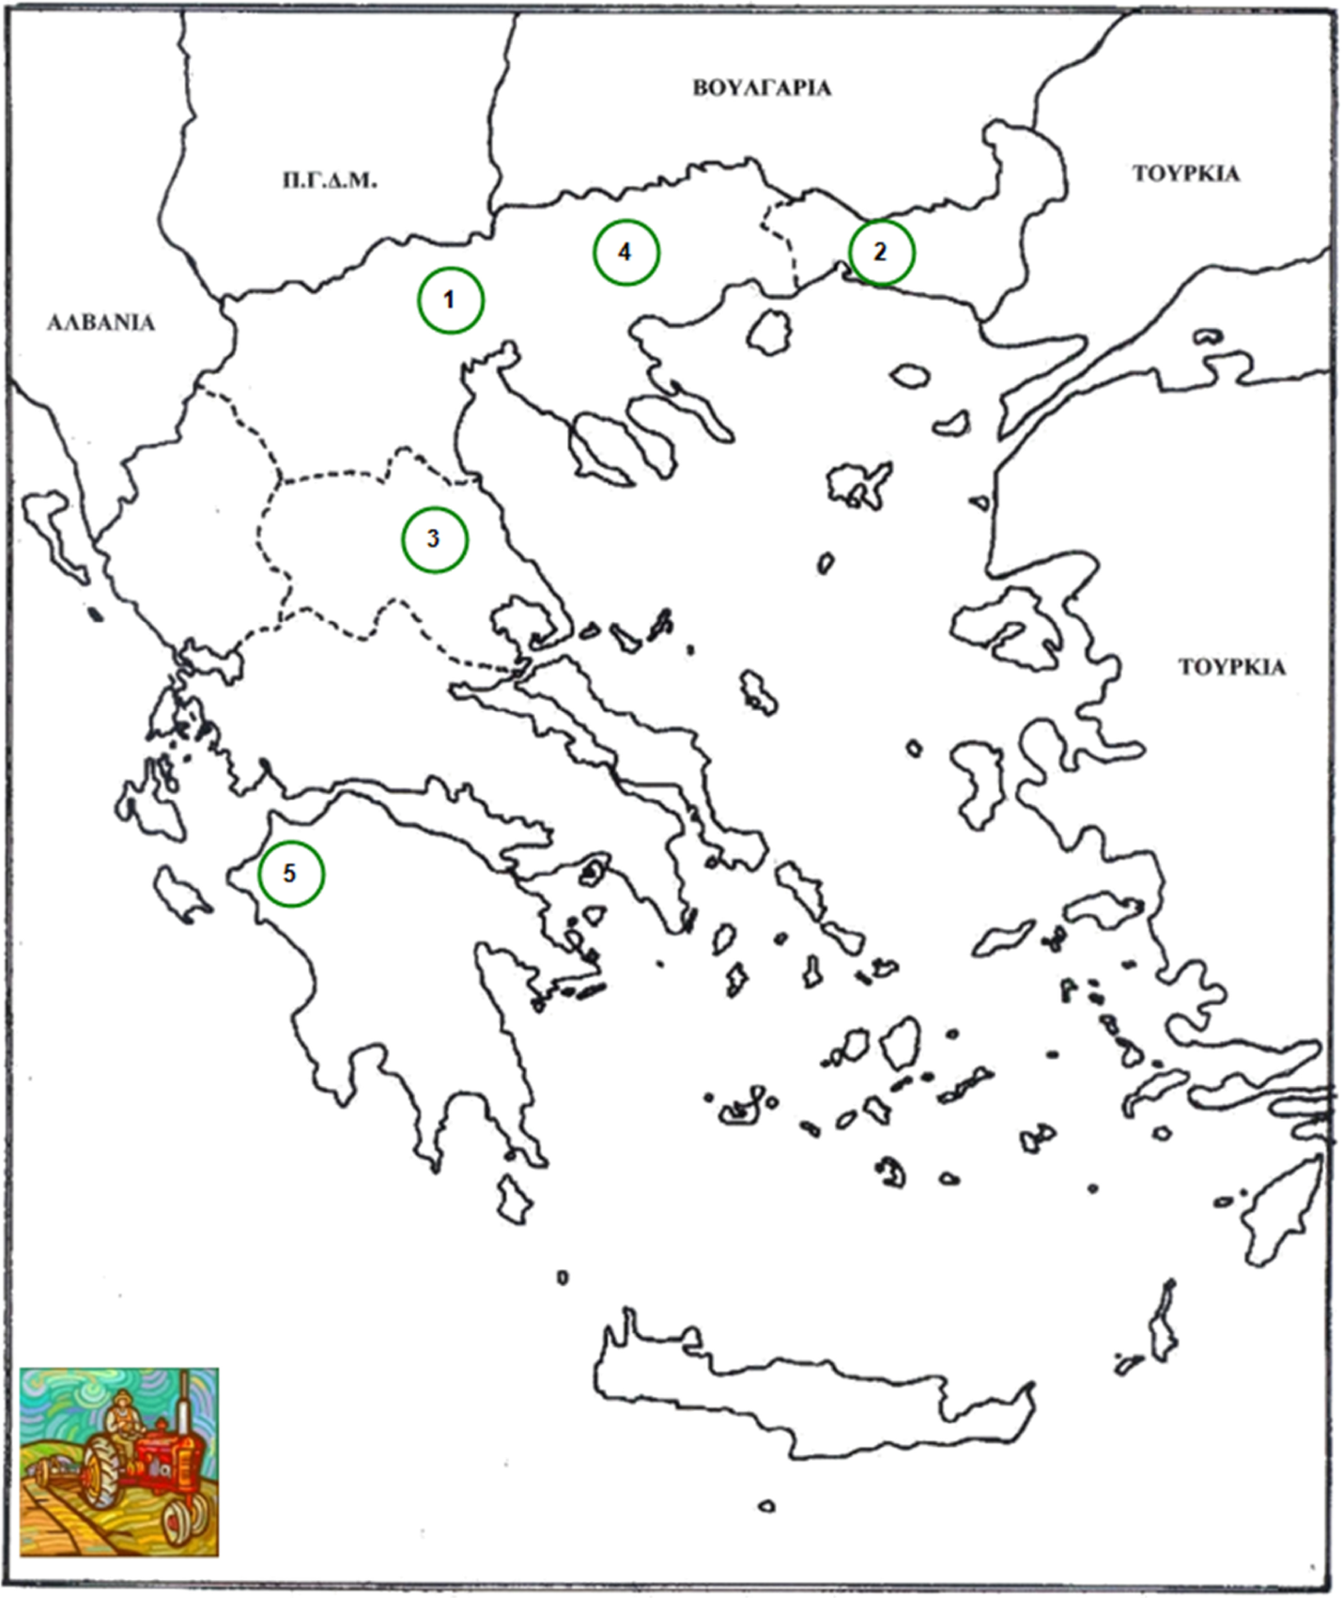
1. Π. Θεσσαλονίκης

2 Π. Ξάνθης Κομοτηνής
3.Π. Θεσσαλίας
4. Π. Σερρών
5.Π. Ηλείας


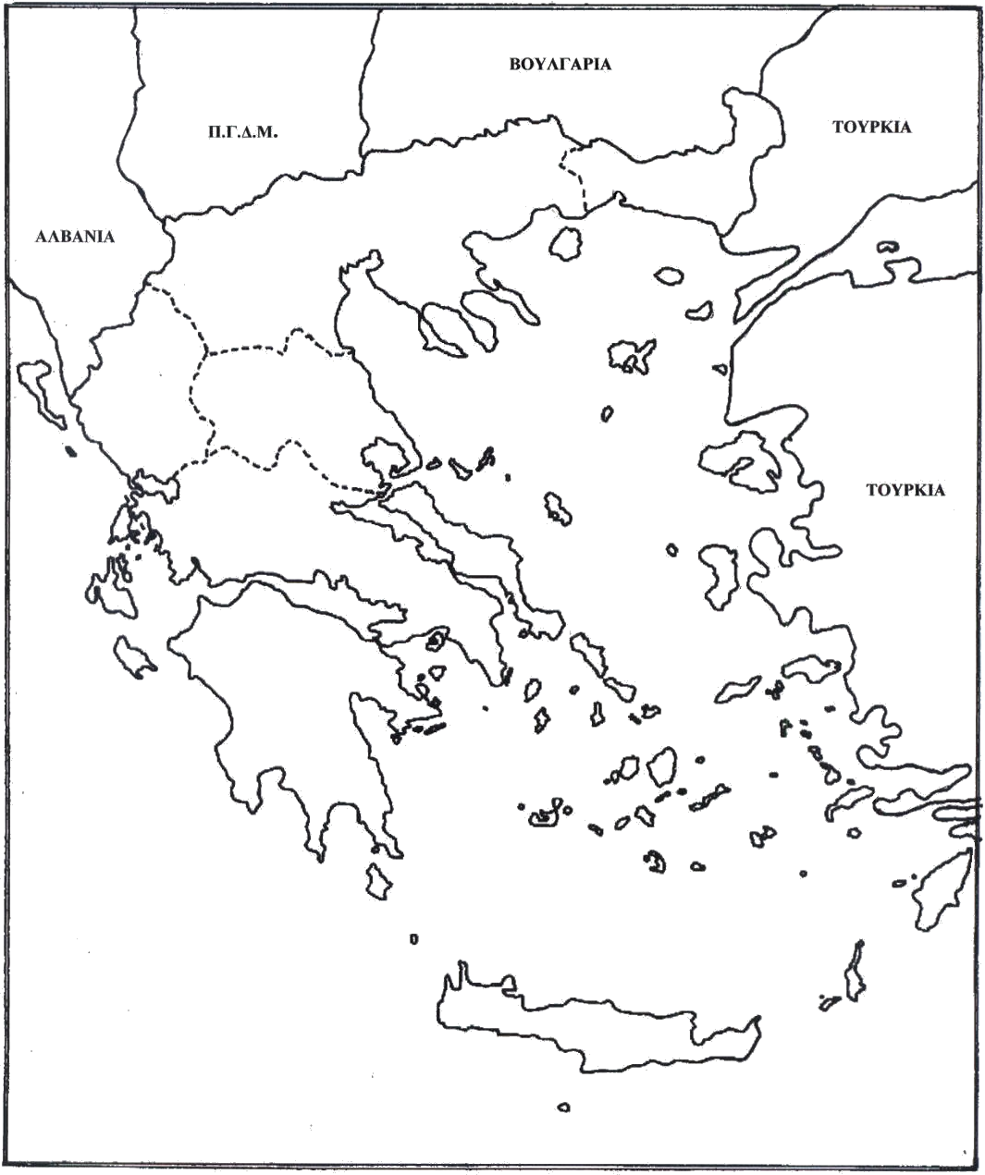



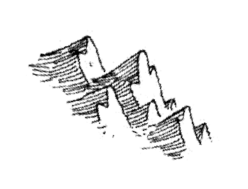



Τα Βουνά της Ελλάδας
1) Γράφω το όνομα του κάθε βουνού :

Οροσειρά Ροδόπης

Φαλακρό
Βόρρας

Γράμμος
Όλυμπος
Σμόλικας

Ακαρνανικά
Βαρδούσια
Γκιώνα
Πάρνηθα

Κυλλήνη

Μαίναλο
Ταΰγετος

Λευκά όρη
Ίδη




Ε Λ Λ Α ∆ Α
Οι ποταμοί της Ελλάδας
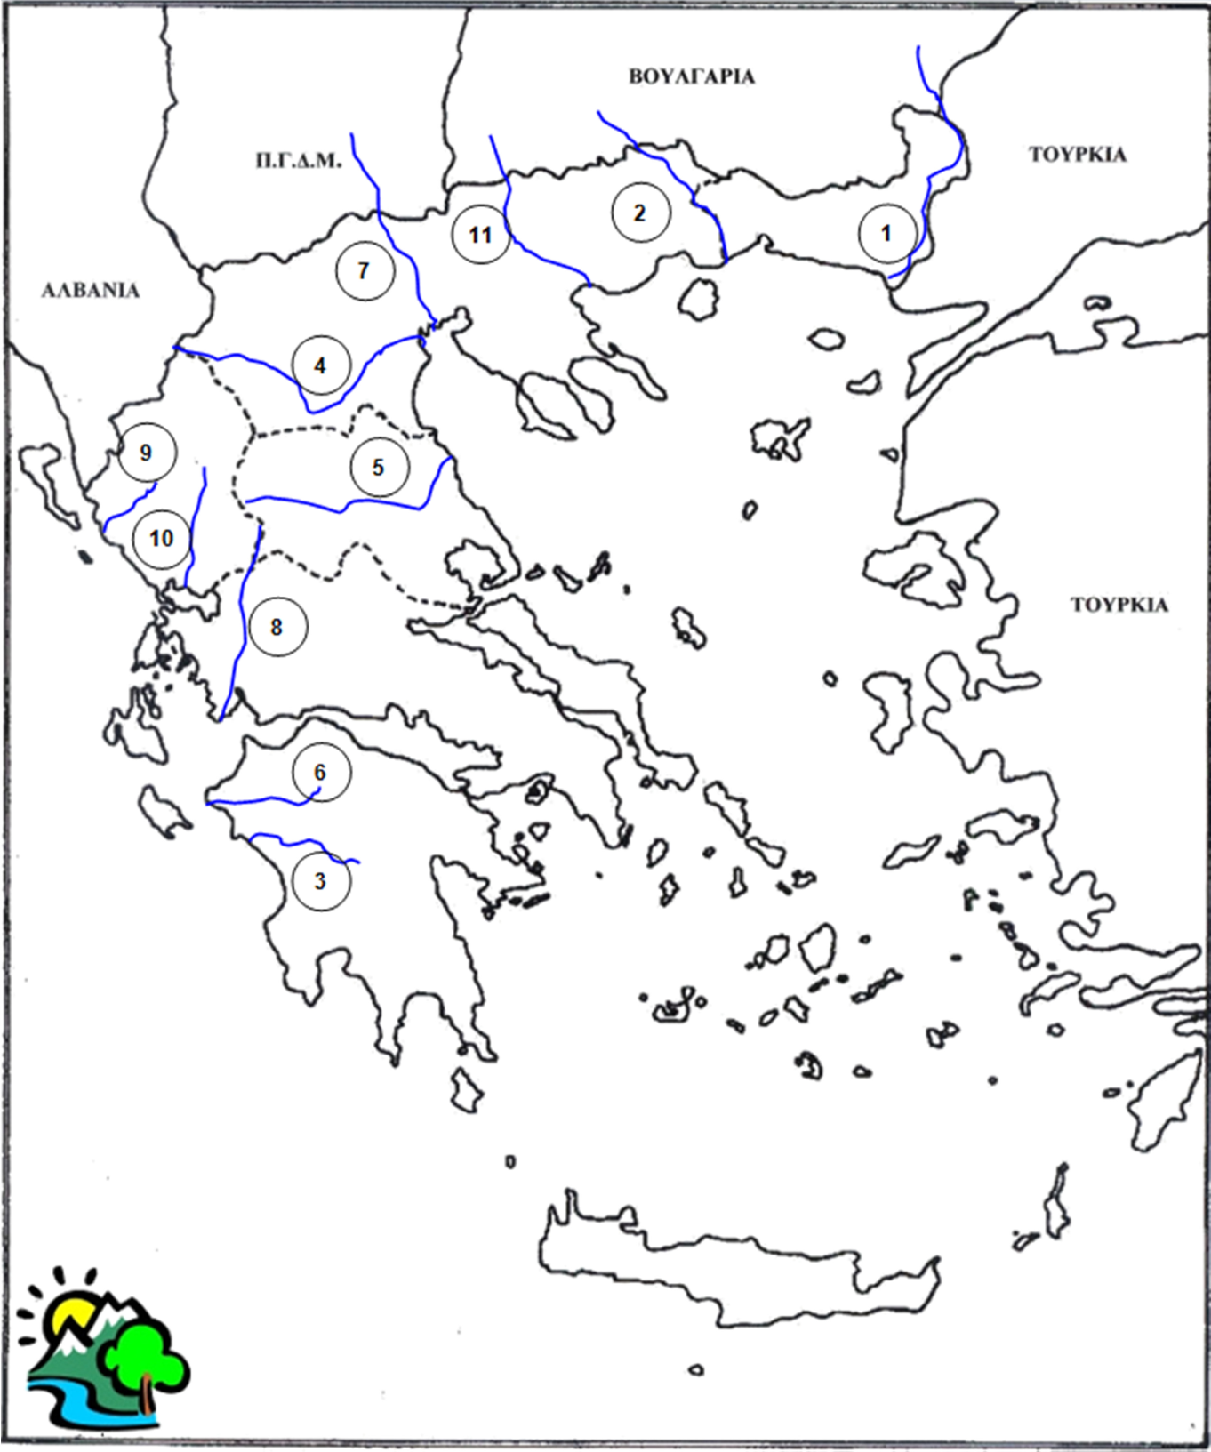
Γράφω το όνομα του ποταμού που αντιστοιχεί στον κάθε αριθμό:

1. Έβρος 6.Πηνειός
2. Νέστος 7. Αξιός
3.Αλφειός 8.Αχελώος
4. Αλιάκμονας 9.Αχέροντας
5.Πηνειός 10. Άραχθος
11. Στρυμόνας

